**МУНИЦИПАЛЬНОЕ КАЗЁННОЕ УЧРЕЖДЕНИЕ АДМИНИСТРАЦИЯ МУНИЦИПАЛЬНОГО ОБРАЗОВАНИЯ «БИЧУРСКИЙ РАЙОН»**

**РЕСПУБЛИКИ БУРЯТИЯ НЮТАГАЙ ЗАСАГАЙ БАНГАЙ ЭМХИ ЗУРГААН БУРЯАД УЛАСАЙ «БЭШУУРЭЙ АЙМАГ» ГЭНЭН НЮТАГАЙ ЗАСАГАЙ БАЙГУУЛАМЖЫН ЗАХИРГААН**

**ПОСТАНОВЛЕНИЕ**

От «25» марта 2022 года № 117 – а

с.Бичура

**Об утверждении размера платы, взимаемой с родителей (законных представителей), за присмотр и уход за детьми, осваивающими образовательные программы дошкольного образования в муниципальных дошкольных образовательных учреждениях Муниципального образования «Бичурский район», осуществляющих образовательную деятельность.**

В соответствии со статьей 65 Федерального закона «Об образовании» с 29.12.2012г. Nº 273-Ф3; п.11, ч.1, ст. 15 Федерального закона от 06.10.2003 У 131 - ФЗ «Об общих принципах организации местного самоуправления Российской Федерации», СанПиН 2.4.1.3049-13 «Санитарно- эпидемиологические требования к устройству, содержанию и организации режима работы дошкольных организаций», исходя из стоимости продуктов питания и затрат на содержание ребенка в дошкольной организации, МКУ Администрация МО «Бичурский район» постановляет:

1. Установить размер платы, взимаемой с родителей (законных представителей) (далее - родительская плата) начиная с 01.04.2022г. в сумме 120 рублей за одно посещение ребенком муниципального дошкольного образовательного учреждения Муниципального образования «Бичурский район».

2. Освободить от родительской платы родителей (законны» представителей), осуществляющих уход за детьми-инвалидами, детьми сиротами и детьми, оставшимися без попечения родителей, а также за детьми с туберкулезной интоксикацией.

3. Использовать родительскую плату в размере 95% на закупку продуктов питания, на другие расходы хозяйственно - бытового обслуживания дет. обеспечению соблюдения ими личной гигиены и режима дня-5%. 4. Признать утратившим силу Постановление Администрации Муниципального образования «Бичурский район» от 22 января 2021г. Nº «Об утверждении размера платы, взимаемой с родителей (законных представителей), за присмотр и уход за детьми в муниципальных бюджетных дошкольных образовательных учреждениях Муниципального образования «Бичурский район» 5. Настоящее постановление вступает в силу со дня его опубликования газете «Бичурский хлебороб», обнародования на информационном стег МКУ Администрация МО «Бичурский район» и размещения на официальном сайте муниципального образования «Бичурский район» в сети Интернет. 5. Контроль за исполнением настоящего постановления возложить первого заместителя руководителя МКУ Администрация МО «Бичурский район» по социальному развитию Бухольцева С.М.

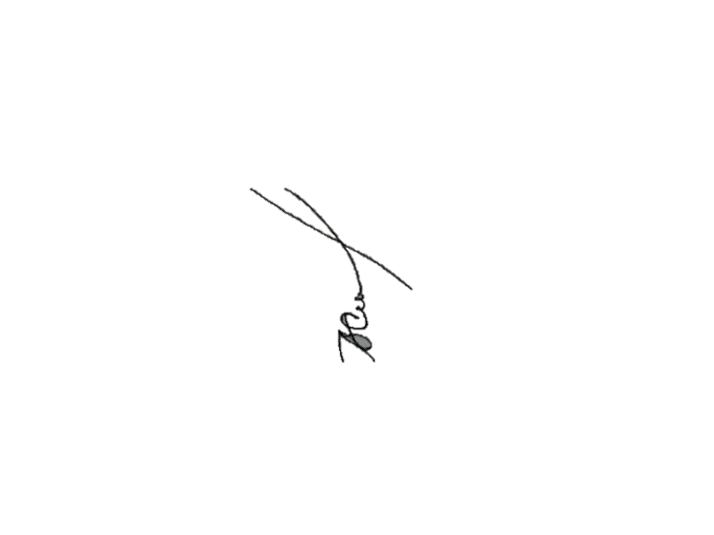

Глава МО «Бичурский район» В.В.Смолин